Poczuj wyjątkowe doznania dzięki dildo Rain
Postaw na niezapomniane doznania erotyczne i osiągnij niezapomniane odczucia poprzez penetrację waginalną lub analną.

Rozkosz gwarantowana dzięki dildo Rain
Dildo Rain zostało stworzone z myślą o osobach pragnących mocniejszych doznań. Jest to 20 centymetrowa zabawka erotyczna, dzięki której Twoja przyjemność wypełni Cię bardzo głęboko. Poprzez charakterystyczną budowę gwarantuje niezapomniane odczucia. Sprawdzi się idealnie zarówno do penetracji waginalnej jak i analnej. Zostało wykonane ręcznie jak cała kolekcja Glas, przeznaczona dla kobiet jak i mężczyzn. Zabawka jest estetyczna oraz stworzona z największą starannością.

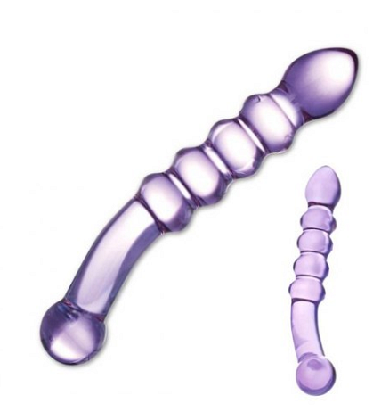
Wznieś swoje życie erotyczne na wyżyny
Specjalnie dla Ciebie dildo Rain zostało stworzone z najbardziej wytrzymałego i mocnego szkła. Jest odporne na uszkodzenia. Nasze dildo można ogrzać pod ciepłym strumieniem wody lub ochłodzić w lodówce, dzięki temu Twoje zabawy w sypialni staną się jeszcze bardziej urozmaicone. Dildo Rain to idealny prezent na prezent dla Twojej ukochanej, pokaż jej że zależy Ci na osiągnięciu przez nią szczytu. Zapraszamy do zapoznania się z pełnym asortymentem.

